课 题 | 第12课 阿拉伯帝国
教学目标 | 1.通过时间轴梳理穆罕默德的主要活动，认识伊斯兰教在阿拉伯半岛基本统一和阿拉伯国家建立中的作用，初步理解杰出人物对历史发展的作用。  2.通过《阿拉伯帝国示意图》、阿拉伯文化成就，了解阿拉伯文化的特点以及阿拉伯人对沟通东西方文化的贡献，认识文明发展的多样性和文明互鉴的重要性。
教学重点 | 伊斯兰教的建立，阿拉伯帝国、阿拉伯文化成就
教学难点 | 阿拉伯帝国
教学环节 | 教学过程
导入： 前面三个单元我们学习了哪几个dikua 欧亚非三洲的大帝国？公元8世纪，又有一个大帝国诞生了它的疆域是当时世界上最大的？它是如何崛起的呢？
- 自主学习、构建知识体系
1.问题导学，感知史实
（1）伊斯兰教创立的背景、时间、地点、人物、教义、影响。
（2）阿拉伯帝国的扩张路径、疆域、灭亡。
（3）阿拉伯文化繁荣的原因、成就和特色，阿拉伯人在文化文化交流方面的贡献。
学生活动：依据问题带着任务阅读教材内容，并做好标记，尝试构建知识体系。
教师活动：巡视学生，引导点拨学生的自主学习，关注学生的知识体系构建。
2.构建并展示知识体系
（1）学生展示知识体系。
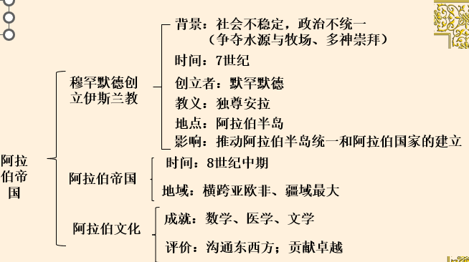
（2）教师点评，插入故事。
材料一：历史上绝无仅有的幸运者——穆罕默德，是一个民族、一个帝国、一个宗教的三重创造者，他自己是个文盲，既不能读书，也不会写字，但他却带来了一部经典。既是诗篇，又是法典，也是祈祷书，直到今天，还被四分之一的人类所崇拜，被视为妙文、智慧和真理的奇迹.......这是永恒的奇迹。
材料二：
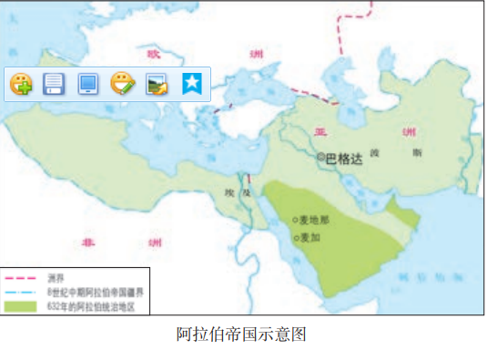
北进叙利亚、东灭波斯 征服阿富汗和印度西北部 西攻埃及，横扫北非 西南占领西班牙 地跨欧、亚、非三大洲
教师：帝国的形成，推动了伊斯兰教向半岛以外的地区广泛传播，也便于阿拉伯人学习、吸收、借鉴、消化外来文化，形成自己的独特文化成果。
材料三：
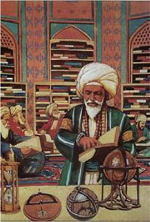
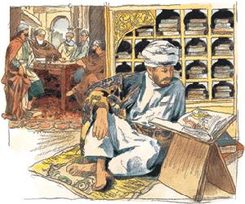

智慧宫中的翻译者 阿拉伯人在天文学上的研究
教师：古代阿拉伯人不仅创造了光辉灿烂的阿拉伯文化，还凭借其优越的地理位置，成为古代世界东西方文化交流的桥梁。
（3）教师展示自己的知识体系。
成就
灭亡
帝国地跨欧亚非
阿拉伯半岛基本统一
创立
伊斯兰教
占领麦加
阿拉伯国家雏形

1258年
8世纪中期
七世纪初
630
632年
622年
二、材料研读，感悟历史
材料一：在公元634年到公元750年，阿拉伯人建立起一个西起比利牛斯山脉，东至中国边境的帝国……帝国建立后的经济繁荣又使阿拉伯商人踏遍了亚、非、欧三洲。商业贸易频繁交往的同时，科学文化的交流也大大加强了。阿拉伯的统治者对异族文化的宽容态度促成了中世纪阿拉伯科学的进步。在地理上，阿拉伯联系了东方和西方；在文化上，阿拉伯在东西方之间承当了科学文化交流的桥梁……在历史上，阿拉伯文化对欧洲科学的发展也起了承上启下的作用。
——摘编自张帅《阿拉伯文明的起落》
1.学生阅读材料，提取信息。
前两句话点明阿拉伯帝国地跨欧亚非；第3、4句话指出阿拉伯文化繁荣的原因；最后一段话阐明阿拉伯对世界文化交流的作用。本段材料讲述的是阿拉伯文化繁荣的背景以及阿拉伯人对文明传播的贡献。
2.依据所学，回答问题。
（1）根据材料与所学，列举阿拉伯人的科学文化成就，并指出阿拉伯在东西文化交流中承担的角色。

（2）根据材料并结合所学，概括阿拉伯对世界历史发展和东西文化交流的意义。

（3）综合上述材料及所学，谈谈文明交流需要具备哪些条件。

（4）联系亚历山大东征，归纳文明交流的方式有哪些？谈谈你对文明的认识。

- 时间：
- 地点：
- 伊斯兰教
板书设计：
- 创立者：
- 宗教思想：
- 阿拉伯半岛统一
- 评价：沟通东西方；贡献卓越

- 影响：

- 阿拉伯帝国
- 时间：8世纪中期
- 阿拉伯

- 地域：横跨亚欧非
- 成就：数学、医学、文学

- 阿拉伯文化
- 评价：沟通东西方；贡献卓越

